PHIẾU HỌC TẬP CHỦ ĐỘNG (PHT) - C# CĂN BẢN
Môn học: FIT4016: Thiết kế, Lập trình Back-End

Học phần: C# Căn Bản (Chương 1)

PHIẾU HỌC TẬP C# [01] - C# LÀ GÌ? CÁC KHÁI NIỆM CỐT LÕI
Họ và tên: Trần Duy Tuấn

Lớp: CNTT 18-01

Video đã xem (Link):

Kiến thức cốt lõi (Tóm tắt bằng lời của bạn)
Sau khi xem video, hãy trả lời các câu hỏi sau:

C# là gì?
    - C# là viết tắt của: C Sharp (khai báo)

    - C# được phát triển bởi: Microsoft, dẫn đầu bởi Anders Hejlsberg

    - C# chạy trên nền tảng: .NET Framework / .NET Core

    - Vai trò của C# trong lập trình back-end là gì?
+ Xây dựng Web API và Dịch vụ Web.

+ Phát triển Ứng dụng Web.

+ Quản lý Dữ liệu.

+Xử lý Hiệu suất.

So sánh C# với các ngôn ngữ khác
Hãy điền vào bảng so sánh sau:

Ngôn ngữ | Nền tảng | Lĩnh vực sử dụng | Ưu điểm
C# | .NET | Lập trình back-end | Hướng đối tượng, hiệu suất cao, an toàn kiểu dữ liệu, được Microsoft hỗ trợ mạnh.

Ngôn ngữ | Nền tảng | Lĩnh vực sử dụng | Ưu điểm
PHP | Web Server | Web back-end | Triển khai nhanh, chi phí hosting thấp, tập trung mạnh vào Web.
Java | JVM | Lập trình back-end | Tính di động cao, bảo mật, mạnh mẽ cho hệ thống lớn, quản lý bộ nhớ tốt.
Python | Đa nền tảng | AI, Data Science | Cú pháp đơn giản, dễ đọc, thư viện khổng lồ, đa năng

Vai trò của C# trong mô hình Client-Server
Hãy điền vào sơ đồ sau:

Client (Trình duyệt)

↓ (HTTP Request)

[Web Server chạy ngôn ngữ: C#]

↓ (HTTP Response: HTML/JSON) Client nhận dữ liệu hiển thị
Câu hỏi: Tại sao C# lại được sử dụng cho phần server-side thay vì client-side?

C# chủ yếu được dùng cho server-side (back-end) chứ không phải client-side (front-end) vì lý do cốt lõi là môi trường thực thi của chúng:

Môi trường Thực thi Trình duyệt: Các trình duyệt web (Client-side) chỉ được thiết kế để hiểu và thực thi JavaScript, HTML, và CSS. Chúng không có nền tảng .NET cần thiết để chạy trực tiếp mã C#.

Nền tảng .NET/CLR (Server-side): C# yêu cầu môi trường Common Language Runtime (CLR) của nền tảng .NET để biên dịch và thực thi mã. Môi trường này cung cấp các tính năng mạnh mẽ như quản lý bộ nhớ tự động (Garbage Collection), bảo mật, và hiệu suất cao, lý tưởng cho các tác vụ của máy chủ.

Vai trò Thiết kế: C# được xây dựng để xử lý các tác vụ back-end như logic nghiệp vụ phức tạp, tương tác cơ sở dữ liệu (qua EF Core), và tối ưu hóa hiệu suất (với ASP.NET Core)—những nhiệm vụ không thể thực hiện an toàn hoặc hiệu quả trên trình duyệt.

Ví dụ thực hành (Chuẩn bị môi trường)
Kịch bản: Bạn sẽ cài đặt môi trường C# và chạy chương trình "Hello World" đầu tiên.

Các bước chuẩn bị
// TODO 1: Cài đặt Visual Studio Community (hoặc Visual Studio Code + .NET SDK)

    - Tải từ: https://visualstudio.microsoft.com/vs/community/
    - Hoặc dùng: https://code.visualstudio.com/ + https://dotnet.microsoft.com/download

// TODO 2: Tạo project C# console mới Nếu dùng Visual Studio:
File → New → Project → Console App (.NET) → Đặt tên: HelloWorldCSharp

Nếu dùng Terminal (VS Code):

dotnet new console -n HelloWorldCSharp cd HelloWorldCSharp
// TODO 3: Mở file Program.cs vừa được tạo

Viết chương trình đầu tiên
Code mẫu (Starter Code):

// TODO 1: Khai báo namespace using System;
// TODO 2: Khai báo class class Program
{

// TODO 3: Khai báo Main method (điểm khởi đầu của chương trình) static void Main()
{

// TODO 4: In ra một thông điệp Console.WriteLine("Chào mừng đến với C#!");

// TODO 5: Khai báo 3 biến và hiển thị chúng string ten = "Nguyễn Văn A"; // Chuỗi ký tự int tuoi = 20; // Số nguyên
double diem = 8.5; // Số thực

Console.WriteLine("Tên: " + ten); Console.WriteLine("Tuổi: " + tuoi); Console.WriteLine("Điểm: " + diem);

// TODO 6: Sử dụng string interpolation (cách hiện đại) Console.WriteLine($"Thông tin: {ten}, tuổi {tuoi}, điểm {diem}");
}

}

// TODO: Chạy chương trình Trong Visual Studio:
Nhấn F5 hoặc Ctrl + F5 Trong Terminal:
dotnet run

Yêu cầu Bằng chứng (Proof of Work)
- Ảnh chụp màn hình Kết quả:

Chụp ảnh màn hình console hiển thị output sau khi chạy chương trình.

(Dán ảnh chụp màn hình của bạn vào đây)
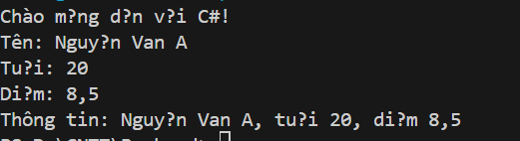

- Code đã hoàn thiện:

Dán toàn bộ code của file Program.cs mà bạn đã viết.

(Dán code của bạn vào đây)

// TODO 1: Khai báo namespace
using System;
// TODO 2: Khai báo class
class Program
{
// TODO 3: Khai báo Main method (điểm khởi đầu của chương trình)
static void Main(){
// TODO 4: In ra một thông điệp
Console.WriteLine("Chào mừng đến với C#!");
// TODO 5: Khai báo 3 biến và hiển thị chúng
string ten = "Nguyễn Văn A"; // Chuỗi ký tự
int tuoi = 20; // Số nguyên
double diem = 8.5; // Số thực
Console.WriteLine("Tên: " + ten); Console.WriteLine("Tuổi: " + tuoi);
Console.WriteLine("Điểm: " + diem);
// TODO 6: Sử dụng string interpolation (cách hiện đại)
Console.WriteLine($"Thông tin: {ten}, tuổi {tuoi}, điểm {diem}");
}
}

Câu hỏi Phản biện (Bắt buộc)
Một điều tôi chưa hiểu rõ hoặc muốn hỏi thêm về chủ đề này:

(Bắt buộc phải đặt 1 câu hỏi. Ví dụ: "Tại sao cần phải có namespace? Nó là gì?", "Sự khác biệt giữa Console.WriteLine() và Console.Write() là gì?", "Tại sao hàm Main phải là static?")

-Tại sao cần phải có namespace, nó là gì?
+ Namespace (Không gian tên) là cơ chế được sử dụng để tổ chức mã nguồn và tránh xung đột tên (name collision) giữa các lớp, hàm, hoặc biến có cùng tên nhưng thuộc các thư viện khác nhau.

- Sự khác biệt giữa “Console.WriteLine()” và Console.Write() là gì?
Cả hai hàm đều dùng để in dữ liệu ra cửa sổ console, nhưng có sự khác biệt về định dạng dòng:

+Console.WriteLine(): In dữ liệu được cung cấp ra màn hình console, sau đó tự động thêm một ký tự xuống dòng mới (newline). Các lệnh in tiếp theo sẽ bắt đầu từ dòng mới.

+Console.Write(): Chỉ in dữ liệu được cung cấp ra màn hình console, không thêm ký tự xuống dòng mới. Các lệnh in tiếp theo sẽ tiếp tục ngay sau nội dung vừa được in trên cùng một dòng.

- Tại sao hàm main phải là static?
Hàm Main() là điểm khởi đầu của mọi ứng dụng C# (Entry Point). Nó phải là static vì những lý do sau:

+Không cần Khởi tạo Đối tượng: Hàm Main() cần được gọi bởi Common Language Runtime (CLR) ngay khi chương trình bắt đầu chạy. Nếu Main() không phải là static, CLR sẽ phải tạo một đối tượng của lớp chứa nó trước khi gọi hàm.

+Khởi tạo Chương trình: Việc tạo đối tượng này sẽ rất phức tạp và không cần thiết, vì Main() có nhiệm vụ khởi tạo tất cả các tài nguyên và đối tượng khác của chương trình.

+Quy tắc Ngôn ngữ: C# yêu cầu hàm bắt đầu chương trình (Main) phải là static để có thể được gọi mà không cần tạo ra bất kỳ đối tượng nào của lớp chứa nó.

PHIẾU HỌC TẬP C# [02] - CÁC CẤU TRÚC ĐIỀU KHIỂN VÀ VÒNG LẶP
Họ và tên: Trần Duy Tuấn

Lớp: CNTT 18-01

Video đã xem (Link):

Kiến thức cốt lõi (Các cú pháp quan trọng)
Sau khi xem video, hãy hoàn thành bảng sau:

Cấu trúc | Cú pháp C# | Mục đích | Ví dụ
if...else | if (điều kiện) { ... }  else { ... } | Thực hiện một khối lệnh nếu điều kiện là đúng, và một khối lệnh khác nếu điều kiện là sai. | if (so % 2==0) Console.WriteLine("chan");  else  Console.WriteLine("le");
switch | switch (biến) { case: break; } | So sánh một biến/biểu thức với nhiều giá trị khác nhau một cách hiệu quả và rõ ràng hơn nhiều if...else if. | switch (thang)  {  case 1: Console.WriteLine("Tháng Một");  break;  }
for | for (int i = 0; i < n; i++) { } | Lặp lại một khối lệnh với một số lần biết trước (thường dùng để duyệt mảng hoặc lặp cố định). | for (int i = 0; i < 10; i++) {  Console.WriteLine(i);  }
while | while (điều kiện) { } | Lặp lại một khối lệnh với một số lần biết trước (thường dùng để duyệt mảng hoặc lặp cố định). | while (dem < 5) {  Console.WriteLine("Lặp"); dem++;  }
do...while | do { } while (điều kiện); | Lặp lại một khối lệnh. Thực hiện khối lệnh ít nhất một lần rồi mới kiểm tra điều kiện lặp ở cuối. | do {  Console.WriteLine("Chạy lần 1");  } while (false);

Ví dụ thực hành (Bắt buộc)
Kịch bản: Bạn sẽ tạo một chương trình quản lý điểm sinh viên đơn giản sử dụng if/else và vòng lặp.

Code Khởi đầu (Starter Code):

using System; class Program
{

static void Main()

{

Console.WriteLine("=== Chương trình Xếp loại Sinh viên ===\n");

// TODO 1: Khai báo biến thông tin sinh viên

// string hoVaTen = "Nguyễn Văn A"; (Thay bằng tên của bạn)

// double diem = 7.5; (Thay bằng điểm của bạn)

// TODO 2: In ra thông tin sinh viên

// Console.WriteLine($"Họ tên: {hoVaTen}");

// Console.WriteLine($"Điểm: {diem}\n");

// TODO 3: Viết cấu trúc if/else if/else để xếp loại

// Tiêu chí:

// - Nếu điểm >= 8.5 => "Giỏi"

// - Nếu điểm >= 7.0 => "Khá"

// - Nếu điểm >= 5.5 => "Trung bình"

// - Nếu điểm < 5.5 => "Yếu"

// (Viết code của bạn tại đây)
//TODO3:
if(diem>= 8.5)
Console.WriteLine("Gioi");
else if(diem>=7)
Console.WriteLine("Kha");
else if(diem>=5.5)
Console.WriteLine("Trung Binh");
else
Console.WriteLine("Yeu");

// TODO 4: Viết vòng lặp for để in ra bảng điểm của 3 sinh viên

// Gợi ý: Tạo 2 mảng lưu tên và điểm, rồi dùng for để duyệt

string[] tenSV = { "Nguyễn Văn A", "Trần Thị B", "Lê Văn C" }; double[] diemSV = { 8.5, 7.2, 5.8 };

Console.WriteLine("\n=== Bảng Điểm ==="); for (int i = 0; i < tenSV.Length; i++)
{

// TODO 5: In ra tên, điểm và xếp loại của từng sinh viên

// (Viết code của bạn tại đây)
Console.WriteLine("Ho va ten: "+tensv[i]);
Console.WriteLine("Diem: "+Diem[i]);
if(Diem[i]>= 8.5)
Console.WriteLine("Gioi");
else if(Diem[i]>=7)
Console.WriteLine("Kha");
else if(Diem[i]>=5.5)
Console.WriteLine("Trung Binh");
else
Console.WriteLine("Yeu");

}

// TODO 6: (Tùy chọn) Dùng while loop để tính tổng điểm

// Gợi ý: Duyệt mảng diemSV và cộng tất cả lại double tongDiem = 0;
int j = 0;

while (j < diemSV.Length)

{

// (Viết code của bạn tại đây)
tongdiem+=Diem[j];
j++;
}

Console.WriteLine($"\nTổng điểm: {tongDiem}"); Console.WriteLine($"Điểm trung bình: {tongDiem / diemSV.Length:F2}");
}

}

Yêu cầu Bằng chứng (Proof of Work)
  - Code đã hoàn thiện: Dán toàn bộ code của file Program.cs.

(Dán code của bạn vào đây)
using System;
class programs
{
static void Main()
{
//TODO1
Console.WriteLine("Chuong trinh xep loai sinh vien");
string HovaTen = "Tran Duy Tuan";
double diem = 9.75;
//Todo2:
Console.WriteLine($"Ho va ten: {HovaTen}");
Console.WriteLine($"Diem: {diem}");
//TODO3:
if(diem>= 8.5)
Console.WriteLine("Gioi");
else if(diem>=7)
Console.WriteLine("Kha");
else if(diem>=5.5)
Console.WriteLine("Trung Binh");
else
Console.WriteLine("Yeu");
//Todo4:
string[] tensv = {"Tran Duy A","Tran Duy B","Tran Duy C"};
double[] Diem = {9, 4, 7};
Console.WriteLine("Bang Diem");
for(int i = 0; i < tensv.Length; i++)
{
//todo5:
Console.WriteLine("Ho va ten: "+tensv[i]);
Console.WriteLine("Diem: "+Diem[i]);
if(Diem[i]>= 8.5)
Console.WriteLine("Gioi");
else if(Diem[i]>=7)
Console.WriteLine("Kha");
else if(Diem[i]>=5.5)
Console.WriteLine("Trung Binh");
else
Console.WriteLine("Yeu");
}
//todo6:
double tongdiem = 0;
int j=0;
while (j < Diem.Length)
{
tongdiem+=Diem[j];
j++;
}
Console.WriteLine("Tong diem: "+tongdiem);
Console.WriteLine("Diem trung binh: "+(tongdiem/Diem.Length));
}
}

  - Ảnh chụp màn hình Kết quả: Chạy chương trình và chụp ảnh output.

(Dán ảnh chụp màn hình của bạn vào đây. Kết quả phải hiển thị:

    - Thông tin sinh viên (Họ tên, điểm)
    - Xếp loại của sinh viên
    - Bảng điểm của 3 sinh viên
    - Tổng điểm và điểm trung bình
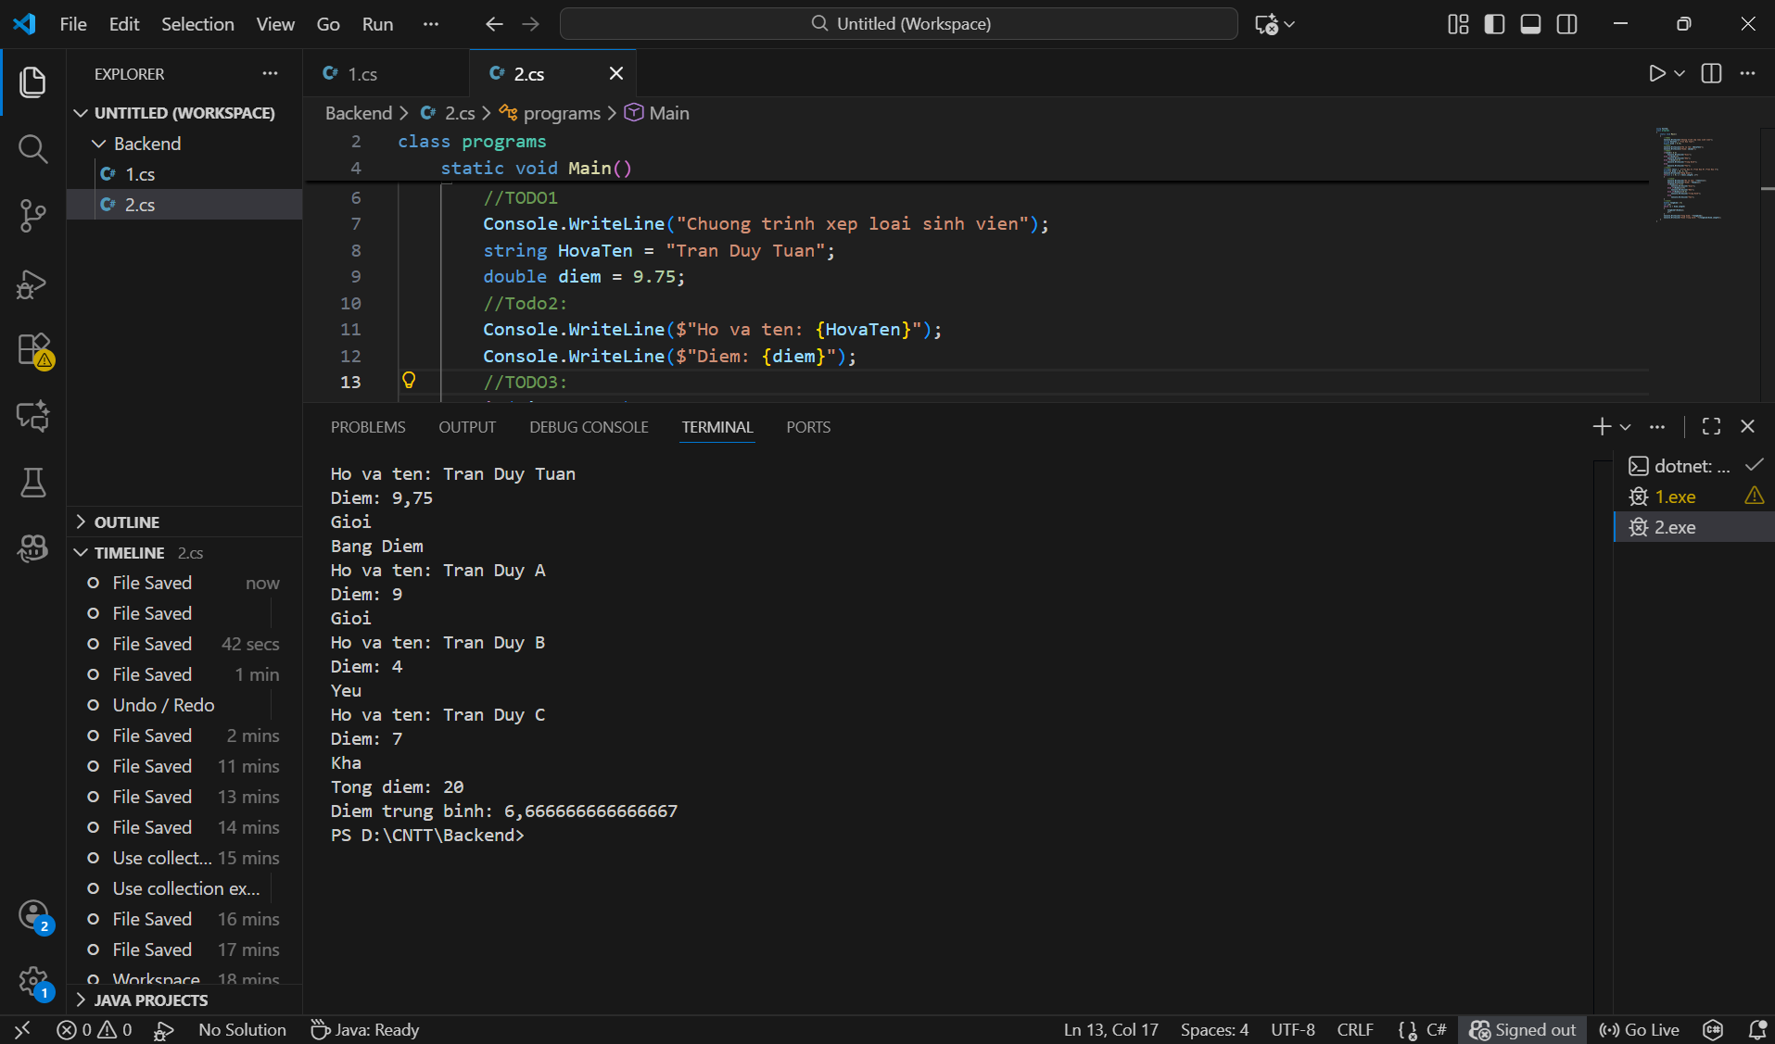

Câu hỏi Phản biện (Bắt buộc)
Một điều tôi chưa hiểu rõ hoặc muốn hỏi thêm:

(Ví dụ: "Sự khác biệt giữa for và while là gì? Khi nào dùng cái nào?", "Tại sao cần mảng? Nó dùng để làm gì?")
-Sụ khác biệt giữa for và while là gì?
Cả hai vòng lặp for và while đều thực hiện lặp, nhưng khác nhau về mục đích. Dùng for khi bạn biết trước số lần lặp (ví dụ: duyệt mảng). Dùng while khi bạn cần lặp lại chừng nào một điều kiện còn đúng (ví dụ: đọc file hoặc chờ input).
-Tại sao cần mảng? Nó dùng để làm gì?
+Mảng cần thiết vì nó cho phép bạn lưu trữ một tập hợp lớn các giá trị cùng kiểu dữ liệu dưới một tên biến duy nhất. Điều này giúp bạn tổ chức dữ liệu một cách logic và hiệu quả, thay vì phải khai báo và quản lý nhiều biến riêng lẻ cho từng giá trị.
+Mảng dùng để:
Lưu trữ Dữ liệu Cùng Loại: Chứa các danh sách dữ liệu có cùng định dạng (ví dụ: tất cả tên sinh viên hoặc tất cả điểm số).
Truy cập Theo Chỉ mục: Cho phép bạn truy cập hoặc thay đổi bất kỳ phần tử nào bằng cách sử dụng chỉ mục (index) của nó (ví dụ: truy cập điểm số của sinh viên thứ ba bằng Diem[2]).
Xử lý Hàng loạt: Khi kết hợp với vòng lặp (for), mảng giúp bạn thực hiện các thao tác (như tính tổng, tìm kiếm, sắp xếp) lên toàn bộ dữ liệu một cách tự động và hiệu quả.

